Dok.ID: 15666

Undertrycksbehandling (Vac-Pac) på IVA/IMA

Revidering i denna version
- Förlängd giltighetstid.

Syfte/Bakgrund
Undertrycksbehandling (Vac-Pac) är en avancerad metod för sårläkning där sårområdet försätts under ett jämnt negativt tryck(undertryck). Speciella svampförband, som används i såret garanterar att vätska kontinuerligt avlägsnas från såret.

Vilka berörs
Sjuksköterskor och undersköterskor IVA/IMA, NÄL.

Tillvägagångssätt
- Vid uppstart av VAC-behandling ska datum för uppstart samt pumpnummer dokumenteras i patientjournalen. Dokumentera under ”Patientbakgrund” och sedan under sökordet ”hjälpmedel”.
- Operation har en Vac-pump för akuta situationer. När denna tas i bruk meddelar de patientens hemavdelning som ansvarar för att operation får ner en ny pump samt ett startpaket (ett stort bukförband + 1 st kanister 1000 ml).
- Viktigt att plastlådan som Vac-Pac apparaten kom i följer patienten när hen förflyttas. I plastlådan förvaras hyreskontraktet.
- När vi på IVA/IMA har en patient med Vac-behandling är det viktigt att vi direkt kontaktar patientens hemavdelning och meddelar att patienten har en Vac-behandling och att det är deras uppgift att beställa material från KCI.
- Vi ska i god tid före planerad omläggning ta kontakt med hemavdelningen så att de kan få fram material som krävs.
- Obs! Planera inför helgen och måndag. KCI har öppet bara på vardagar.
- Vi byter kanistern där överflödig vätska samlas när denna är full. Den kasseras i gul låda i sköljen. Tänk på att ringa hemavdelningen och hämta ner en ny kanister i god tid.
- Vac-Pac som startas upp via mottagning konteras på mottagningens kostnadsställe, i övrigt är det hemavdelningen som står för kostnad och materialbeställning. Detta gäller dock inte infektion. För utskrivna patienter med fortsatt behandling står hemavdelning för kostnad samt ansvarar för beställning av material.

Avslutning av Vac-Pac på IVA/IMA
- Pump och låda ska skickas till KCI.
- Ta kopia av retursedeln och sätt in i pärmen märkt VAC-PAC avtal. Skriv när ni avslutat samt namn.
- Klistra medföljande retursedel på lådan.
- Ställ lådan vid ”Utgående post”
- Meddela avslutningsdatum till Mediq på mejladress: kundservice@mediq.se eller ring 031-388 91 10, ange pumpnumret som står på pumpen, 4 siffror.
- Ta bort dokumenterat pumpnummer och startdatum från patientjournalen under ”Patientbakgrund” och sedan ”hjälpmedel”.

Hemavdelningen betalar hyra tills apparaten skickats tillbaka.

Bilaga
Vac-info sida 1 och sida 2

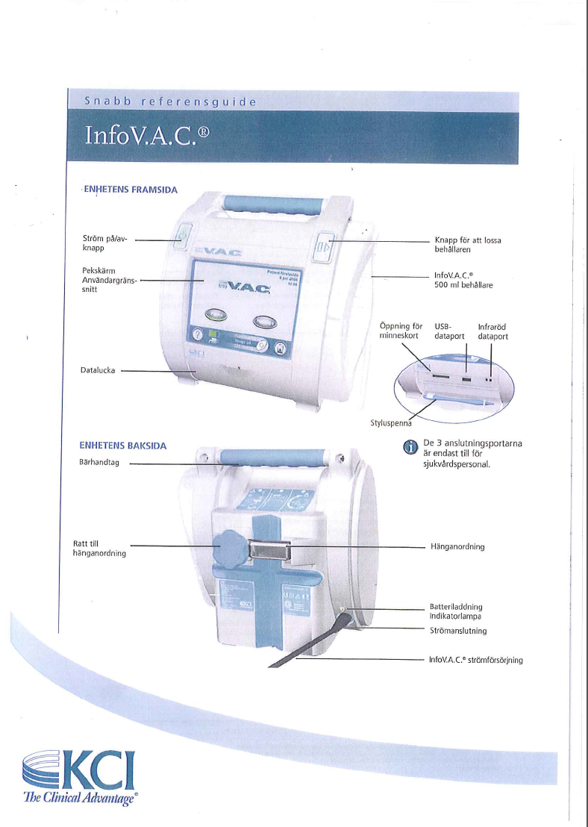
Bilaga: Vac-info sid 1(2)

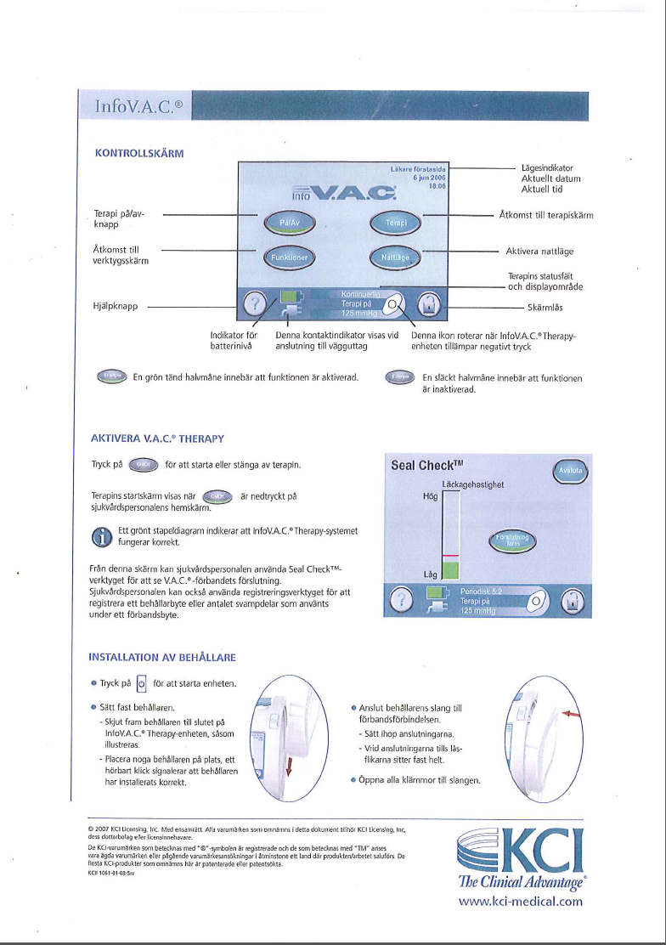
Bilaga: Vac-info sid 2 (2)

